MATEMATIKA 23.12.
Prije nego krenemo na odmor i zimske praznike, moramo još nešto naučiti iz matematike.
Danas ćemo naučiti Pisano zbrajati troznamenkaste i dvoznamenkaste brojeve kada je zbroj desetica veći od 9.

Prouči, a zatim riješi u udžbeniku na stranici 54. Pisano zbrajanje 265 + 93
Naučili smo što moramo učiniti kada nam je zbroj jedinica veći od 9, danas ćemo to znanje primjeniti na zbroju desetica.
PAZI: Kada je pri pisanom zbrajanju zbroj desetica veći od 9, tada zbroj desetica rastavljamo na stotice i desetice. Desetice pišemo ispod desetica, a stotice pribrajamo zbroju stotica. (prouči tablicu mjesnih vrijednosti na stranici 54.)

Zapiši u bilježnicu:

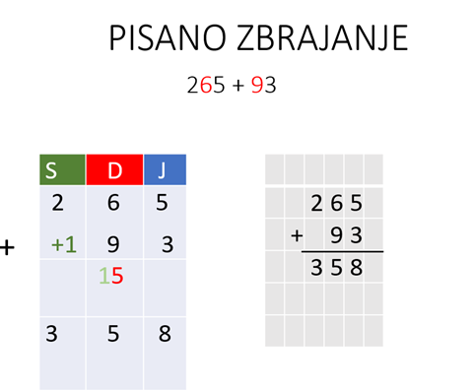
Kad zapišeš u bilježnicu riješi zadatke na stranici 55. U udžbeniku.
Domaća zadaća: radna bilježnica, stranice 52. i 53.

